- Перейти на сайт АИС Молодежь России https://myrosmol.ru/ .
Если у Вас уже имеется аккаунт – войти с имеющимся.
Если у вас нет аккаунта – пройти полную регистрацию или быструю регистрацию с верификацией через Госуслуги.
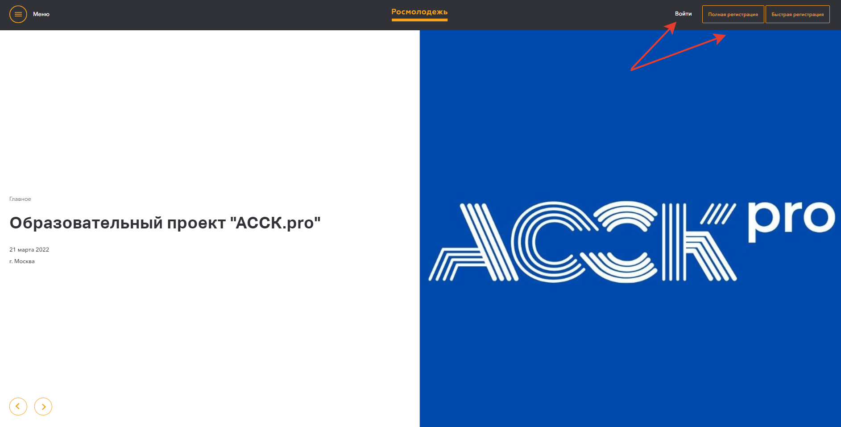
- В левом боковом меню перейти в раздел «Редактировать профиль».
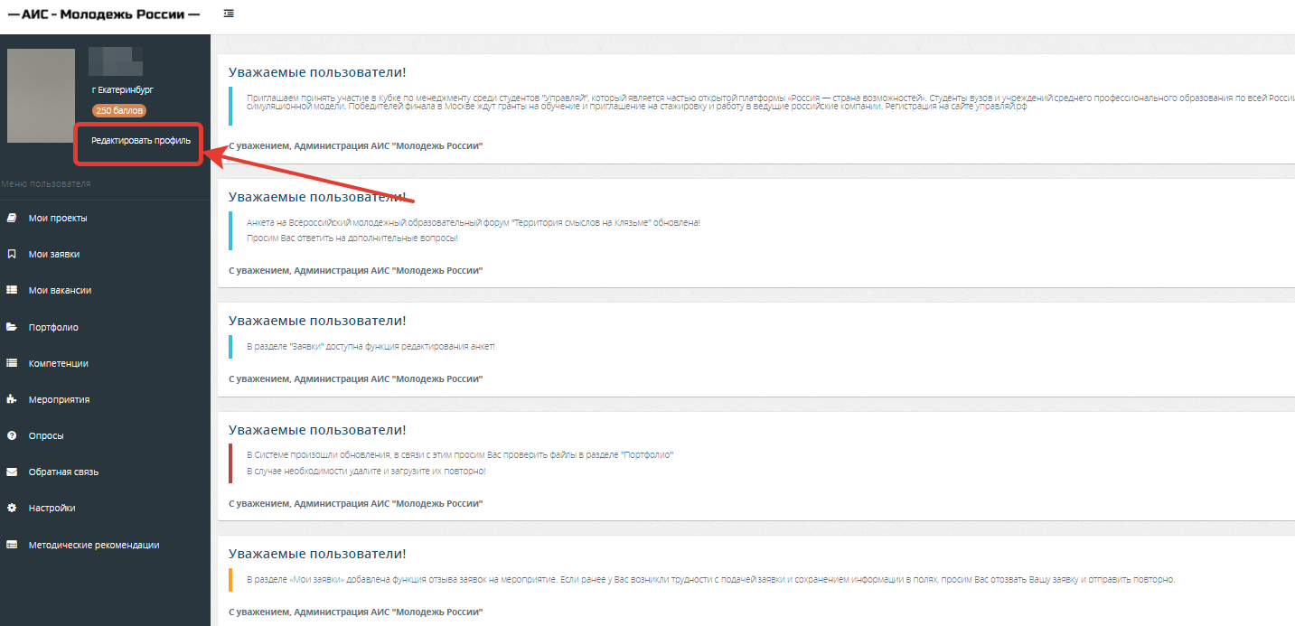
- Отрыть вкладку «Образование» и заполнить поля, указанные красной стрелкой на скриншоте:
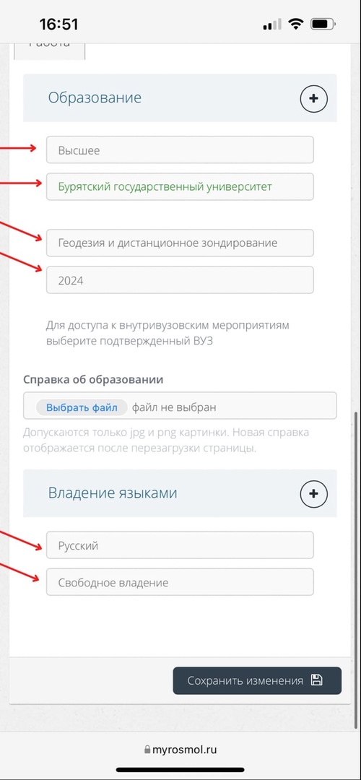
Обратите внимание, что при выборе вуза необходимо вводить название «Бурятский Государственный университет имени Доржи Банзарова» и только его! При правильном выборе вуза название должно подсвечиваться ЗЕЛЕНЫМ цветом.
После заполнения полей нажать кнопку «Сохранить изменения».
- Перейти на вкладку «Деятельность» и переключить тумблеры в правое положение (зеленый цвет), кроме «участник НКО»

После переключения нажать кнопку «Сохранить изменения».
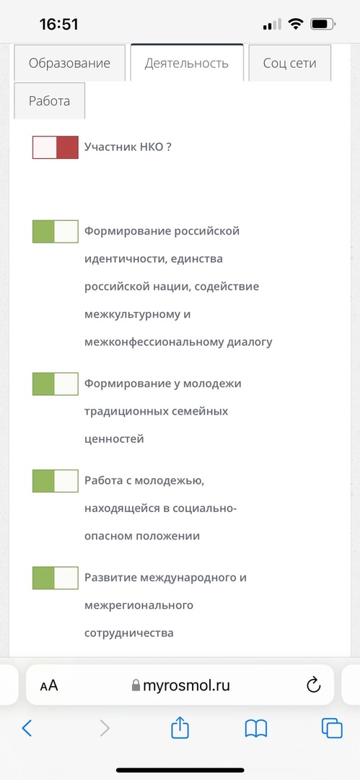
- Далее в левом боковом меню перейти в раздел «Мероприятия». Вы увидите Студенческое голосование за проекты, направленные на Всероссийский конкурс молодежных проектов среди вузов от Бурятского федерального. Нажать кнопку «Подробнее.
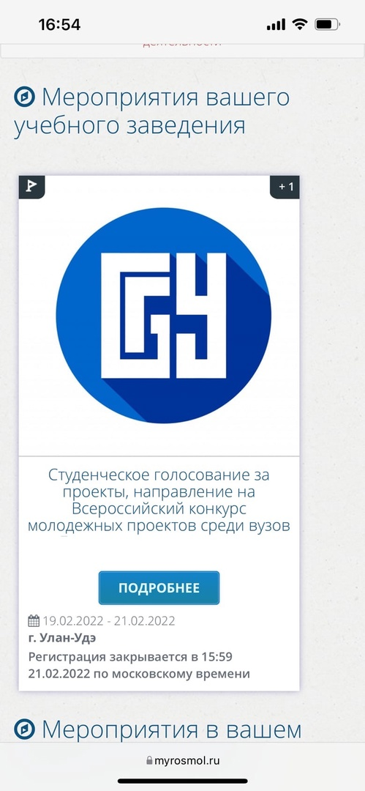
- На странице голосования Вы сможете ознакомиться с кратким опианием проектов и проголосовать за один из них.
Голосовать можно только один раз и только за один проект! Чтобы отдать голос необходимо нажать кнопку «Подать заявку» и далее подтвердить регистрацию кнопкой «Отправить заявку».

